GALILEO GALILEI
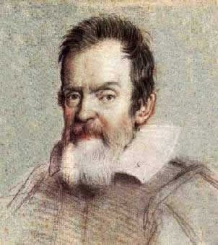
In altri appunti abbiamo affermato che il primo scienziato moderno che basò le sue ricerche basandosi su esperimenti e misure fu Galileo Galilei. Egli nacque a Pisa nel 1564. Ben presto si interessò ai problemi di fisica e di astronomia. Si oppose al metodo su cui gli scienziati del suo tempo basavano lo studio delle scienze: questi ultimi spesso si limitavano a leggere e studiare i testi di antichi scienziati, in primis Aristotele, senza cercare di dare un personale contributo alla ricerca. Non solo: spesso gli i scienziati non pensavano nemmeno a verificare l’esattezza di ciò che leggevano ma si limitavano ad accettare quello che gli antichi scienziati avevano asserito.
All’opposto, Galileo basò la sua ricerca scientifica sull’osservazione rigorosa dei fatti e sulla loro verifica sperimentale, accompagnando le sue teorie con calcoli e dimostrazioni matematiche. Egli costruì personalmente gli strumenti con i quali eseguì i suoi esperimenti. Inventò il termoscopio, l’antenato del termometro; fabbricò i primi cannocchiali con i quali scoprì le macchie solari, le montagne della Luna e i satelliti di Giove; costruì i primi orologi a pendolo dopo averne scoperto l’isocronismo. Fu un sostenitore della teoria eliocentrica proposta da Copernico (cioè che la Terra e i pianeti ruotassero intorno al Sole), in opposizione a quella geocentrica di Aristotele (cioè che la Terra era immobile e il Sole con tutti i pianeti le ruotava intorno) che era quasi universalmente accettata e difesa anche dalla Chiesa cattolica.
Galileo diventò famoso e coltivò amicizie con i più importanti uomini del suo tempo. Ciò non gli bastò per avere vita facile: la teoria eliocentrica di Copernico era contraria agli insegnamenti della Chiesa cattolica che vedeva la Terra immobile al centro dell’Universo. Per questo nel 1633 Galileo fu processato dall’Inquisizione e forzato ad abiurare le teorie copernicane. Passò il resto della sua vita confinato nella sua villa ad Arcetri, sopra Firenze, dove si spense nel 1642.
Fra le sue opere ricordiamo il “Il Saggiatore” (1621), dove Galileo descrive il suo metodo di fare scienza; il “Dialogo sopra i due massimi sistemi del mondo” (1632), dove Galileo descrive le sue scoperte sul moto dei corpi e difende la teoria astronomica eliocentrica di Copernico contro quella geocentrica di Aristotele; e i “Discorsi e dimostrazioni matematiche, intorno a due nuove scienze” (1638), dove riassume le sue scoperte scientifiche.
IL SAGGIATORE
Il Saggiatore è l’opera dove Galilei spiega in poche parole il suo metodo scientifico. Ecco l’origine del libro. Nel 1618 comparvero in cielo tre comete, e questo fatto straordinario accese le discussioni sulla loro natura. Riguardo a tale diatriba, l’astronomo gesuita Orazio Grassi era arrivato alla conclusione (esatta) che le comete fossero corpi celesti in orbita intorno al Sole. Galileo aveva un allievo, Mario Guiducci, che contrappose alla teoria sulla natura delle comete del Grassi la propria (errata!), secondo la quale esse erano semplici effetti ottici. Il Grassi rispose al Guiducci scrivendo un trattato in latino, Libra astronomica ac philosophica, pubblicato nel 1619, in cui attaccava anche Galilei. Il Saggiatore, opera scritta tra la seconda metà del 1621 e l’ottobre dell’anno seguente e pubblicata nell’ottobre 1623, è la lettera scientifica indirizzata a don Virginio Cesarini da Galileo, in risposta alla sopracitata “Libra” del Grassi.

Le argomentazioni riportate dal Grassi nella Libra erano per lo più citazioni di autori antichi e argomentazioni non dimostrate. Ad esempio il Grassi riportava fantomatici eventi accaduti ai tempi dei Babilonesi riguardanti la capacità di cuocere uova grazie all’attrito con l’aria. A tale argomentazione Galilei risponde nel Saggiatore, rivendicando la superiorità delle osservazioni empiriche sulle argomentazioni non dimostrate : «Se il Sarsi vuole che io creda che i Babilonii cocesser l'uova col girarle velocemente nella fionda, io lo crederò, ma a noi questo non succede [...] Ora a noi non mancano uova né fionde, né uomini robusti che le girino, e pur non si cuocono [...]. E poiché non ci manca altro che esser di babilonia, adunque l'esser Babilonii è causa dell'indurirsi delle uova, e non l'attrizione dell'aria».

La Natura va studiata con le quantità
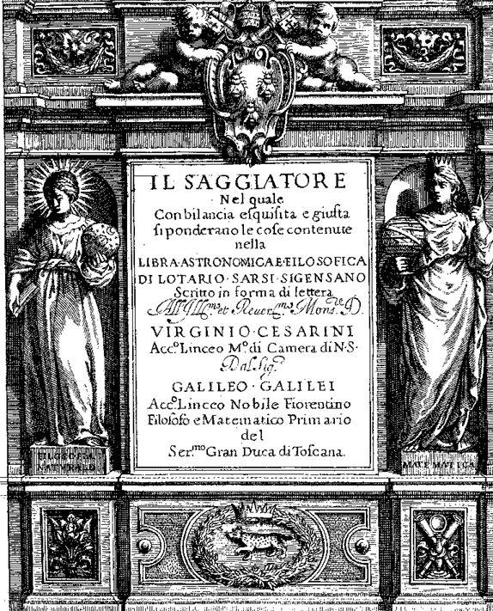
Il Saggiatore è un testo fondamentale per la Fisica; non tanto per i risultati scientifici esposti ma per il fatto che in questo libello Galileo esprime il suo pensiero sul modo di fare ricerca scientifica. Le idee di Galileo su quest'argomento sono alla base di tutta la Scienza moderna. Ecco qua il brano più importante dell’opera:

Mi sembra, oltre a ciò, di scorgere nel Sarsi ferma credenza che nel filosofare sia necessario appoggiarsi all'opinioni di qualche celebre autore, sì che la mente nostra, senza l'appoggio di discorso d'un altro, dovesse rimanere sterile ed infeconda; e forse pensa che la filosofia sia un libro e una fantasia d'un uomo, come l'Iliade e l'Orlando furioso, libri ne' quali la meno importante cosa è che quello che vi è scritto sia vero. Signor Sarsi, la cosa non istà così.

La filosofia è scritta in questo grandissimo libro che continuamente ci sta aperto innanzi a gli occhi (io dico l'universo), ma non si può intendere se prima non s'impara a intender la lingua, e conoscer i caratteri, ne' quali è scritto. Egli è scritto in lingua matematica, e i caratteri son triangoli, cerchi, ed altre figure geometriche, senza i quali mezi è impossibile a intenderne umanamente parola; senza questi è un aggirarsi vanamente per un oscuro laberinto.

Negli appunti “LA FISICA DEL PASSATO E LA FISICA MODERNA (cenni)”

